PIANO INCLINATO, ATTRITO, DINAMICA DEI SISTEMI

Es 1. Un cubetto di ghiaccio, partendo da fermo, scende lungo un piano lungo 80 cm inclinato di 30 gradi rispetto all’orizzontale, in totale assenza di attriti. Determina l’accelerazione con cui scivola lungo il piano e il tempo impiegato a percorrerlo. (4.9 m/s²; 0,57 s)

Es 2. Un bambino di massa 27 kg è seduto su uno scivolo lungo 4 metri e si lascia scivolare partendo da fermo. Se lo scivolo è inclinato di 25 ° sopra l’orizzontale e il coefficiente di attrito dinamico tra il bambino e lo scivolo è 0,18 determina:
- la componente della forza peso parallela al piano;
- la componente della forza peso perpendicolare al piano;
- la forza di attrito;
- l’accelerazione del bambino
- in quanto tempo il bambino raggiunge la base dello scivolo.
(112 N; 240 N; 43,2N; 2.6 m/s²; 1,8 s)

Es 3. Due corpi di massa M = 0,5 kg e m = 200 g, legati tra loro da una fune inestensibile, si muovono su un piano orizzontale sotto l’azione di una forza di 4 N parallela al piano. Determinare l’accelerazione di entrambi e la tensione della fune supponendo nulli gli attriti. (5,7 m/s²; 2,9 N).

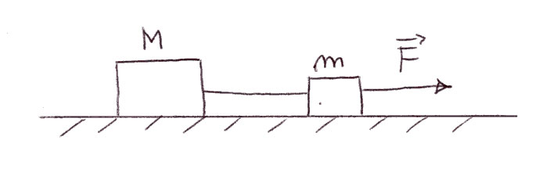
Es 4. Un corpo di massa m = 2 kg trascina un carrello di massa M = 10 kg appoggiato a un piano orizzontale mediante una fune in estensibile fissata ai due corpi. Calcola l’accelerazione di entrambi e la tensione della fune supponendo nulli gli attriti. (1.6 m/s²; 16,3 N)
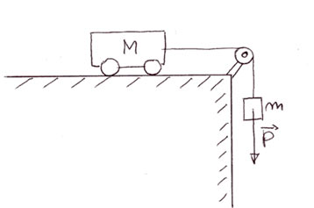

Es 5. Quattro carrelli legati tra loro da una fune, ciascuno aventi una massa m = 5 Kg, sono trainati da una forza di 30 N. Considerando nulli gli attriti determina l’accelerazione del sistema e la tensione tra ciascuno. (1,5 m/s²; T₃=7,5 N; T₂=15N; T₁=22,5 N)

